如果你当前装的hadoop是按照之前的PPT教程基于docker安装的，那么可以完全按照下面的步骤进行相关配置。如果是基于linux系统自己一步一步配置的hadoop，那么此教程仅供参考，具体安装需要根据自己的linux环境、hadoop环境等找教程。

安装前的准备工作：
- scala安装包
- Spark安装包
- jdk1.8.0安装包（本来不是必须的，但是docker版的jdk版本较低会导致一些java编译错误）
上述安装包均可在https://pan.baidu.com/s/1p0BqKOTpn8kK9QYhl7hnmA下载

下载完成后你需要把下载好的三个文件转移到docker内部，可以使用docker cp命令（参考http://www.runoob.com/docker/docker-cp-command.html），具体来说：

docker cp c://scala-2.10.4.tgz 9e3b9d214ca1:/

上述命令把你c盘根目录下的scala-2.10.4.tgz文件复制到了你的容器9e3b9d214ca1（container id,可以使用docker ps -a查看）里的根目录/下面
这里我们假设你用上述命令把上述3个安装包都复制到了你的hadoop docker里面的根目录/下面了。

正式安装：
我们接下来要把这三个文件安装到你的/usr/local文件夹下（如果不想安装到这里，下面的命令中的路径需要进行相应变化）

【一】scala的安装配置

- 任意目录下执行 tar -zxvf /scala-2.10.4.tgz -C /usr/local/ 把安装包解压到/usr/local目录
- 配置环境变量
vi /etc/profile
在文件尾部添加并保存：
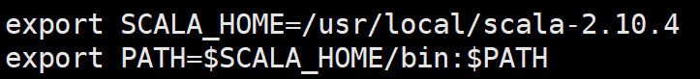

- source /etc/profile使配置生效

【二】jdk的安装配置

任意目录下执行 tar -zxvf /jdk-8u191-linux-x64.tar.gz -C /usr/local/ 把安装包解压到/usr/local目录
【三】spark的安装配置

1.任意目录下执行 tar -zxvf /spark-2.3.2-bin-hadoop2.7.tgz -C /usr/local/ 把安装包解压到/usr/local目录
2.配置环境变量
vi /etc/profile
在文件尾部添加并保存：

- source /etc/profile使配置生效
- cd /usr/local/spark-2.3.2-bin-hadoop2.7/conf #进入该目录
- cp spark-env.sh.template spark-env.sh #复制一份spark的环境配置文件
- vi spark-env.sh #编辑该文件
- spark-env.sh尾部添加并保存
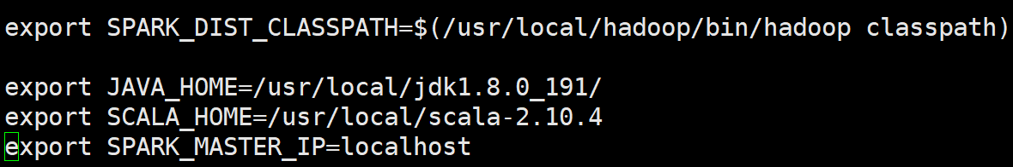

测试安装成功：
cd /usr/local/spark-2.3.2-bin-hadoop2.7/ #进入spark安装目录
./bin/run-example SparkPi #执行官方的SparkPi例子（课上演示过）
如果没有报错信息且出现
说明安装成功

注意：

注意spark运行时会输出大量的INFO信息，如果不想看到这些信息可以这样配置

cd /usr/local/spark-2.3.2-bin-hadoop2.7/conf
cp log4j.properties.template log4j.properties
vi log4j.properties
将其中的
改为

